Группа АДП-11, предмет «Математика»
26.10. 2020 г.
Сюткина Надежда Юрьевна
Ответы отправлять на электронную почту: sytkinan@mail.ru
Задание: ознакомиться с лекцией.
Тема: Линии. Линейные меры. Квадратные меры. Меры земельных площадей.
На этом уроке мы рассмотрим единицы длины, площади и таблицу единиц площади. Рассмотрим различные единицы измерения длины и площади, узнаем, в каких случаях их используют. Систематизируем наши знания с помощью таблицы. Решим ряд примеров на перевод одних единиц измерения в другие.

Введение
Вы знакомы с различными единицами длины. Какими единицами длины удобно пользоваться при измерении толщины спички или длины тельца божьей коровки? Я думаю, вы назвали миллиметры.

Единицы измерения длины
Какими единицами длины удобно пользоваться при измерении длины карандаша? Конечно, сантиметрами (см. рис. 1).
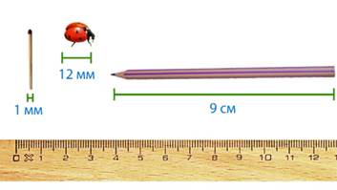
Рис. 1. Измерение длин
Какими единицами длины удобно пользоваться при измерении ширины или длины окна? Удобно измерять дециметрами.
А длину коридора или длину забора? Воспользуемся метрами (см. рис. 2).
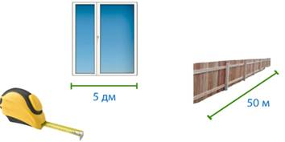
Рис. 2. Измерение длин
Для измерения более крупных расстояний, например, расстояний между городами, используют более крупную, чем метр, единицу длины – километр (см. рис. 3).
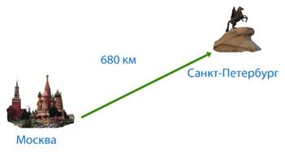
Рис. 3. Измерение длин
В 1 километре 1000 метров.

Задание: выражение расстояния в километрах
Выразите расстояние в километрах.
1 километр – это тысяча метров, значит, число тысяч будет обозначать километры.
8000 м = 8 км
385007 м = 385 км 7 м
34125 м = 34 км 125 м
В числе количество сотен, десятков и единиц указывают метры.
Можно рассуждать по-другому: 1 км в тысячу раз больше 1 метра, значит, число километров должно быть в 1000 раз меньше числа метров. Поэтому 8000 : 1000 = 8, число 8 означает количество километров.
385007 : 1000 = 385 (ост. 7). Число 385 обозначает километры, остаток – количество метров.
34125 : 1000 = 34 (ост. 125), то есть 34 километра 125 метров.
Прочитайте таблицу единиц длины (см. рис. 4). Постарайтесь ее запомнить.
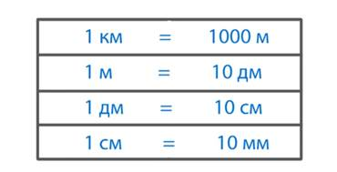
Рис. 4. Таблица единиц длины

Мерки для измерения площадей
Для измерения площадей используют разные мерки. Квадратный сантиметр – это квадрат со стороной в 1 см (см. рис. 5), квадратный дециметр – это квадрат со стороной в 1 дм (см. рис. 6), квадратный метр – это квадрат со стороной в 1 м (см. рис. 7).
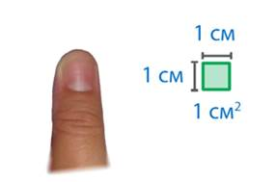
Рис.5. Квадратный сантиметр
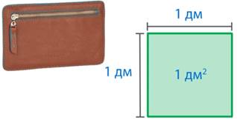
Рис. 6. Квадратный дециметр
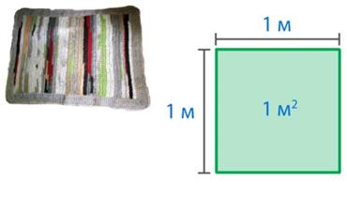
Рис. 7. Квадратный метр
Для измерения больших площадей используют квадратный километр – это квадрат, сторона которого равна 1 км (см. рис. 8).
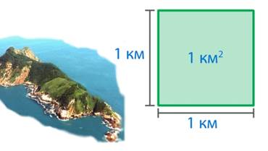
Рис. 8. Квадратный километр
Слова «квадратный километр» сокращенно при числе записывают так – 1 км², 3 км², 12 км². В квадратных километрах измеряют, например, площади городов, площадь Москвы S = 1091 км².

Задание: выразить в квадратных метрах
Вычислим, сколько квадратных метров в одном квадратном километре. Чтобы найти площадь квадрата, надо длину умножить на ширину. Нам дан квадрат со стороной в 1 км. Мы знаем, что 1 км = 1000 м, значит, чтобы найти площадь такого квадрата, умножим 1000 м на 1000 м, получится 1 000 000 м² = 1 км².
Выразите в квадратных метрах 2 км². Будем рассуждать так: так как 1 км² – это 1 000 000 м², то есть число квадратных метров в миллион раз больше, чем число квадратных километров, поэтому умножим 2 на 1 000 000, получим 2 000 000 м².
56 км²: умножим 56 на 1 000 000, получим 56 000 000 м².
202 км² 15 м²: 202 ∙1 000 000 + 15 = 202 000 000 м² + 15 м² = 202 000 015 м².
Для измерения маленьких площадей используются квадратный миллиметр (мм²). Это квадрат, сторона которого равна 1 мм. Слова «квадратный миллиметр» при числе записывают так: 1 мм², 7 мм², 31 мм².
Вычислим, сколько квадратных миллиметров в одном квадратном сантиметре. Чтобы найти площадь квадрата, надо длину умножить на ширину. Нам дан квадрат со стороной 1 см. Мы знаем, что 1 см = 10 мм. Значит, чтобы найти площадь такого квадрата, умножим 10 мм на 10 мм, получится 100 мм².

Задание: выразить в квадратных миллиметрах
Выразите в квадратных миллиметрах 4 см². Будем рассуждать так: так как 1 см² – это 100 мм², то есть число мм² в 100 раз больше числа см², поэтому умножим 4 на 100, получим 400 мм².
16 см²: умножим 16 на 100 = 1600 мм².
31 см² 7 мм²: это 31 ∙ 100 + 7 = 3100 + 7 = 3107 мм².

Ар и гектар
В жизни часто употребляются такие единицы площади, как ар и гектар. Ар – это квадрат со стороной 10 м (см. рис. 9). При числах ар записывают короче: 1 а, 5 а, 12 а.
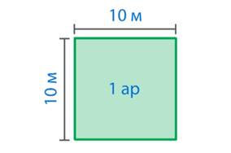
Рис. 9. 1 ар
1 а = 100 м², поэтому его часто называют соткой.
Гектар – это квадрат со стороной в 100 м (см. рис. 10). Слово «гектар» при числах сокращенно записывают так: 1 га,6 га, 23 га. 1 га = 10000 м².
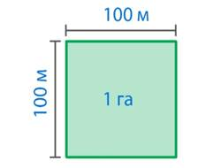
Рис. 10. 1 гектар
Вычислите, сколько аров в 1 гектаре.
1 га = 10000 м²
1 а = 100 м², значит, 10000 : 100 = 100 а
1 га = 100 а
Теперь внимательно рассмотрите таблицу единиц площади (см. рис. 11), постарайтесь ее запомнить.
